ST149全自动油脂氧化稳定性仪
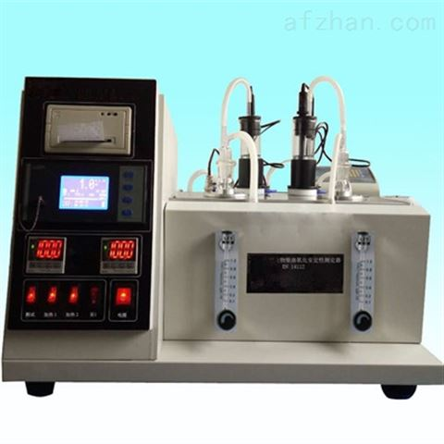
ST149全自动油脂氧化稳定性测定仪是严格按照GB/T21121-2007 动植物油脂氧化稳定性测定 （加速氧化测试）设计制作，单片机控制，液晶LCD显示，自动出结果，自动打印。
OSI(Oxidative Stability Index), 测定时，将一定温度的热空气通入油样中，加速甘油脂肪酸脂的氧化，产生挥发性有机酸。 空气将挥发性有机酸带入一个导电室，室内的水将挥发性有机酸溶解，电离出离子，从而改变水的导电性，计算机连续测量导电室的电导率，当电导率急剧上升时，表示诱导期的终点的到来，在此之前的这段时间成为OSI 时间
GB/T21121-2007 动植物油脂氧化稳定性测定 （加速氧化测试）
ISO 6886 动、植物油脂—氧化稳定性的测定（加速氧化试验）
2.4.28.2-93 脂肪的自然氧化稳定性测试（CDM,日本）
功能特点
1.专用隔膜泵，流量控测精准，流量恒定
2.电导率仪实时测量数据，大屏幕液晶工控机自动记录、储存数据，多通道数据输入和处理。
3、电导率仪实时测量数据,大屏幕液晶工控机自动记录、存储数据,多通道数据输入和处理,实时显示油脂氧化过程及诱导期的电导率
技术参数
1.电 源：AV220±10% 50Hz
2.控温方式：电加热棒
3.温度控制：PID 数显温控仪，温度分别控制
4.气 源：专用隔膜泵 10L/H
5.试验时间：14小时
6.工作单元：两管分别检测，便于测试平衡样
7.结果处理：计算机自动测量、储存、打印、人工计算
8.工作温度：常温~150±0.1℃

